Station 1: Feuerliebende Käfer

Insgesamt existieren in etwa vierzig Insektenarten, die gezielt Feuer aufsuchen. Diese Insekten, zumeist Käfer, zeigen somit ein Verhalten, das gegenteilig zu dem anderer Waldbewohner ist. Diese fliehen eher vor Waldbränden, als sie gezielt aufzusuchen.  Aber warum zeigen die Käfer ein solch komisches Verhalten? | 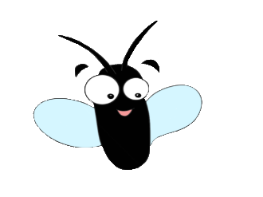
Was vermutest du? Warum suchen die feuerliebenden Käfer gezielt Waldbrände auf? Kreuze die richtige Alternative an!

Der Grund liegt in der Fortpflanzung. Die Überreste von Waldbränden sind der optimale Ort für ihren Nachwuchs.
Bei einem Waldbrand fliehen alle Fressfeinde der Käfer und es dauert, bis diese wieder nach dem Brand zurückkehren. Die Käfer nutzen dies, um ungestört die übrigen Pflanzen zu verspeisen.
Die Käfer mögen es gerne sehr warm!

Steckbrief: Der schwarze Kiefernprachtkäfer
Wissenschaftlicher Name: Melanophila acuminata  Familie: Prachtkäfer (Buprestidae)  Gattung: Melanophila  Verbreitung: Weltweit mit Ausnahme von Australien  Besonderheit: pyrophiles (dt.: feuerliebendes) Verhalten  Größe: 8 - 11 mm  Die Gattung Melanophila umfasst zwölf Arten, wovon alle pyrophil sind. Die Käfer suchen aktiv Waldbrände auf, um sich dort zu paaren und Eier abzulegen. Die Larven entwickeln sich dann in dem verbrannten Holz. | 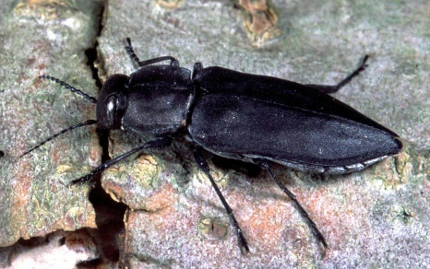  Der schwarze Kiefernprachtkäfer Melanophila acuminata (© AG Prof. Schmitz, http://idw-online.de/pages/de/image73525)
Welche Vorteile könnte es haben, wenn sich die Larven in den Überresten von Waldbränden entwickeln? Was meinst du? Kreuze die richtige Alternative an!

Durch das Feuer geschädigte Bäume besitzen keine Abwehrmechanismen (wie z.B. Harzfluss) mehr.
Die Larven können sich nur in dem verkohlten Holz entwickeln.
Viele Fressfeinde der Käfer sind durch das Feuer geflohen.

Sobald sich die Larve zu einem Käfer entwickelt hat, verlässt sie die verbrannte Waldfläche. Um sich selbst fortpflanzen zu können, muss der erwachsene Käfer nun einen neuen Waldbrand finden. Denn die Wahrscheinlichkeit, dass an seinem Schlupfort ein weiteres Feuer entsteht, ist sehr gering.
Um Waldbrände auch in einiger Entfernung zu erkennen, besitzt der schwarze Kiefernprachtkäfer zwei Grubenorgane, die sich jeweils seitlich am mittleren Segment des Brustbereichs befinden und sogar mit dem bloßen Auge zu erkennen sind.
Werden die Grubenorgane von Infrarotstrahlung einer spezifischen Wellenlänge getroffen, so reagieren die Käfer mit schnellen Antennenbewegungen. Ein Hinweis dafür, dass die Käfer hier Sensoren zur Erkennung von Infrarotstrahlung besitzen.

Forscher haben herausgefunden, dass sich innerhalb eines Grubenorgans in etwa 70 Infrarotrezeptoren, auch Infrarot-Sensillen genannt, befinden. Wie ein solcher Infrarotrezeptor genauer funktioniert, schauen wir uns später in Station 5 an.
Wie genau Infrarotstrahlung und Waldbrände zusammenhängen, werden wir noch in Station 2 sehen.
Die Hauptaufgabe der kleinen feuerliebenden Käfer ist also das Aufspüren von Waldbränden. Dabei legen sie zum Teil große Entfernungen zurück.
Um eine Entfernungsabschätzung zu treffen, haben Forscher ein Ereignis, das sich 1925 in Coalinga (Kalifornien) zugetragen hat, untersucht. Im August 1925 fingen 750.000 Barrel Öl der Shell Oil Company Feuer. Rund um die Feuerstelle konnten daraufhin einige Melanophila Käfer gesichtet werden. Coalinga liegt im trockenen Central Valley von Kalifornien. Die nächsten Wälder sind erst in 50-100 Meilen rund um Coalinga zu finden. Aufgrund dieser Lage des Öltankbrands, sehen die Forscher es als möglich an, dass die Käfer große Brände aus Entfernungen von bis zu 130 km erkennen können.
Für mehr Informationen geht's hier zu dem Artikel von Schmitz, H. & Bousack, H. (2012) https://journals.plos.org/plosone/article?id=10.1371/journal.pone.0037627
Die Infrarotorgane detektieren jedes Feuer, das mit einem Waldbrand vergleichbar ist. Allerdings benötigt der Käfer für seine Laven verbranntes Holz und daher nützt ihm nur ein echter Waldbrand etwas.
Damit Verwechslungen möglichst selten sind, besitzt der Feuerkäfer neben den Grubenorgangen Rauchgassensoren.
Diese Rauchgassensoren befinden sich in den Antennen des schwarzen Kiefernprachtkäfers. Mit ihnen ist der Käfer in der Lage Duftstoffe, die für schwelendes Kiefernholz charakteristisch sind, wahrzunehmen.

